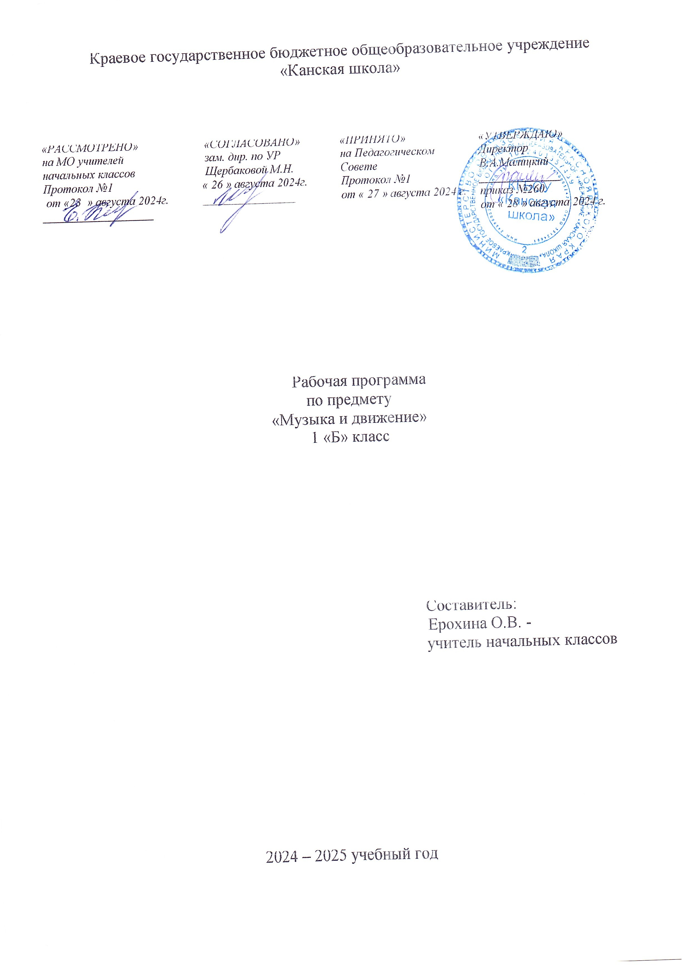

**Музыка и движение**

**Пояснительная записка**

Рабочая программа по предмету «Музыка и движение» для обучающихся с РАС с умеренной, тяжелой, глубокой умственной отсталостью (интеллектуальными нарушениями), тяжелыми и множественными нарушениями развития (вариант 8.4) разработана в соответствии с:

* Федерального закона от 29.12.2012– ФЗ «Об образовании в Российской Федерации» N 273-ФЗ;
* Приказа Министерства образования и науки «Об утверждении федерального государственного образовательного стандарта образования обучающихся с умственной отсталостью (интеллектуальными нарушениями» от 19.12.2014г. № 1599;
* Приказа Министерства образования и науки «Об утверждении федерального государственного образовательного стандарта образования обучающихся с ограниченными возможностями здоровья» от 19.12.2014г. № 1598;
* Приказа Министерства просвещения Российской Федерации (Минпросвещения России) от 24 ноября 2022 г. №1023.
* Адаптированная основная образовательная программа (АООП) начального общего образования обучающихся с расстройствами аутистического спектра (РАС) КГБОУ «Канская школа».
* Устав КГБОУ «Канская школа».

**Цель обучения**- развитие музыкальности обучающихся, овладение детьми общей (речевой, музыкальной) культурой, воспитание эстетических чувств учащихся, духовно-нравственное воспитание.

**Задачи:** накопление впечатлений и формирование интереса к доступным видам музыкального искусства. Развитие слуховых и двигательных восприятий, танцевальных, певческих, хоровых умений, освоение игры на доступных музыкальных инструментах, эмоциональное и практическое обогащение опыта в процессе музыкальных занятий, игр, музыкально-танцевальных, вокальных и инструментальных выступлений. Готовность к участию в совместных музыкальных мероприятиях.

**Общая характеристика учебного предмета**

Участие ребенка в музыкальных выступлениях способствует его самореализации, формированию чувства собственного достоинства. Таким образом, музыку мы рассматриваем как средство развития, так и средство самореализации ребенка с тяжелыми и множественными нарушениями развития. На музыкальных занятиях развивается способность эмоционально воспринимать и воспроизводить музыку, музыкальный слух, чувство ритма, музыкальная память, творческие способности.

**Формы обучения**: основной формой музыкального образования являются уроки музыки и движения. На них дети получают первоначальные сведения о творчестве композиторов, знакомятся с различными музыкальными жанрами, овладевают вокально-хоровыми навыками и игрой на простейших музыкальных инструментах, учатся слушать музыку.

В обучении детей с умеренной, тяжёлой и глубокой умственной отсталостью (интеллектуальными нарушениями), тяжёлыми и множественными нарушениями развития применяются несколько типов уроков музыки, наиболее эффективных для коррекционного обучения умственно отсталых детей. Используются доминантные, комбинированные, тематические и комплексные типы уроков, в зависимости от различных видов музыкальной и художественной деятельности, темы.

**Описание места учебного предмета в учебном плане.**

Предмет «Музыка и движение» реализуется в рамках предметной области «Искусство».

В соответствии с учебным планом КГБОУ «Канская школа» программа рассчитана:

1 класс 2 часа в неделю, 66 часов в год; 33 учебные недели.

**Планируемые результаты освоения учебного предмета.**

|  |  |
| --- | --- |
| *Личностные результаты* | |
| Достаточный уровень | Минимальный уровень |
| развитие навыков сотрудничества с взрослыми и сверстниками в разных социальных ситуациях, умение не создавать конфликтов и находить выход из спорных ситуаций;  -овладение социально-бытовыми навыками, используемыми в повседневной жизни;  -развитие этических чувств, проявление доброжелательности, эмоционально-нравственной отзывчивости и взаимопомощи, проявление сопереживания к чувствам других людей. | развитие мотивов учебной деятельности |
| *Предметные результаты* | |
| Достаточный уровень | Минимальный уровень |
| – Интерес к различным видам музыкальной деятельности (слушание, пение, движение под музыку, игра на музыкальных инструментах).  – Умение слушать музыку и выполнять простейшие танцевальные движения. | Умение проявлять адекватные эмоциональные реакции от совместной и самостоятельной музыкальной деятельности. |
| **Базовые учебные действия** | |
| * входить и выходить из учебного помещения со звонком; * -ориентироваться в пространстве класса (зала, учебного помещения), пользоваться учебной мебелью; * -адекватно использовать ритуалы школьного поведения (поднимать руку, вставать и выходить из-за парты и т. д.); * -организовывать рабочее место; * -принимать цели и произвольно включаться в деятельность; * -следовать предложенному плану и -работать в общем темпе; * -передвигаться по школе, находить свой класс, другие необходимые помещения. | |

**Учебно – методическое обеспечение**

1. Федеральный государственный образовательный стандарт образования обучающихся с умственной отсталостью (интеллектуальными нарушениями).
2. Федеральная адаптированная основная общеобразовательная программа обучающихся с умственной отсталостью (интеллектуальными нарушениями).
3. Адаптированная основная общеобразовательная программа начального общего образования для обучающихся с РАС с умеренной, тяжелой, глубокой умственной отсталостью (интеллектуальными нарушениями), тяжелыми и множественными нарушениями развития (вариант 8.4)

**Список литературы**

1. Волкова Т.Г., Евтушенко И.В. Особенности эстетической воспитанности умственно отсталых старших школьников // Современные наукоемкие технологии. 2016. №10 (часть 1). С. 119-122.
2. Евтушенко И.В. Модель музыкального воспитания умственно отсталых школьников в системе специального образования//Межотраслевые подходы в организации обучения и воспитания лиц с ограниченными возможностями здоровья. М.: Спутник+, 2014.
3. Евтушенко И.В. Теоретико-методологические основы музыкального воспитания умственно отсталых детей: Монография. М.: РИЦ МГОПУ им. М.А. Шолохова, 2006.
4. Евтушенко И.В. Хрестоматия по музыке и пению: Учеб. пособие для специальной, коррекционной образовательной школы VIII вида. Изд. 2-е, доп. и испр. М., РИЦ МГОПУ им. М.А. Шолохова, 2005.
5. Музыкальное воспитание детей с проблемами в развитии и коррекционная ритмика / Под ред. Е.А. Медведевой. М., 2002.

**Материально – техническое обеспечение**

Материально-техническое оснащение учебного предмета «Музыка и движение» включает:

*дидактический материал:* изображения (картинки, фото, пиктограммы) музыкальных инструментов, оркестров; портреты композиторов; альбомы с демонстрационным материалом, составленным в соответствии с тематическими линиями учебной программы; карточки с обозначением выразительных возможностей различных музыкальных средств для различения высотности, громкости звуков, темпа, характера музыкального произведения; карточки для определения содержания музыкального произведения; платки, флажки, ленты, обручи, а также игрушки-куклы, игрушки-животные и др.

*Музыкальные инструменты:* барабаны, бубны, маракасы, румбы, бубенцы, тарелки, ложки, палочки, ударные установки, кастаньеты, трещетки, колокольчики.

*Оборудование:* музыкальный центр, компьютер, проекционное оборудование, стеллажи для наглядных пособий, музыкальных инструментов и др. Аудиозаписи, видеофильмы, презентации (записи со звучанием музыкальных инструментов и музыкантов, играющих на различных инструментах, оркестровых коллективов; фрагментов из оперных спектаклей, мюзиклов, балетов, концертов разной по жанру музыки), текст песен.

**Содержание тем учебного курса**

Программно-методический материал включает 4 раздела: «Слушание», «Пение», «Движение под музыку», «Игра на музыкальных инструментах».

*Слушание.*

Слушание (различение) тихого и громкого звучания музыки. Определение начала и конца звучания музыки. Слушание (различение) быстрой, умеренной, медленной музыки. Слушание (различение) колыбельной песни и марша. Слушание (различение) веселой и грустной музыки. Узнавание знакомой песни. Определение характера музыки. Узнавание знакомой мелодии, исполненной на разных музыкальных инструментах.

*Пение.*

Подражание характерным звукам животных во время звучания знакомой песни. Подпевание отдельных или повторяющихся звуков, слогов и слов. Подпевание повторяющихся интонаций припева песни. Пение слов песни (отдельных фраз, всей песни).

*Движение под музыку.*

Топанье под музыку. Хлопки в ладоши под музыку. Покачивание с одной ноги на другую. Начало движения вместе с началом звучания музыки и окончание движения по ее окончании. Движения: ходьба, бег, прыжки, кружение, приседание под музыку разного характера. Выполнение под музыку действия с предметами: наклоны предмета в разные стороны, опускание/поднимание предмета, подбрасывание/ловля предмета, взмахивание предметом и т.п. Выполнение движений разными частями тела под музыку: «фонарики», «пружинка», наклоны головы и др. Соблюдение последовательности простейших танцевальных движений. Имитация движений животных. Выполнение движений, соответствующих словам песни.

*Игра на музыкальных инструментах.*

Слушание (различение) контрастных по звучанию музыкальных инструментов, сходных по звучанию музыкальных инструментов. Освоение приемов игры на музыкальных инструментах, не имеющих звукоряд. Тихая и громкая игра на музыкальном инструменте.

**Тематическое планирование**

|  |  |  |
| --- | --- | --- |
| № | Тема раздела | Кол-во часов |
| 1 | Слушание | 15 |
| 2 | Пение | 15 |
| 3 | Движение под музыку | 20 |
| 4 | Игра на музыкальных инструментах | 16 |
|  |  | 66 ч |